Лабораторная работа №7
Для написания тестов был выбран стек: python + pytest + selenium.
Был написан небольшой проект который тестирует базовый функционал.
Структура проекта:
- conftest.py - общие настройки и фикстуры (браузер, login, base_url и т.п.)
- main.py - файл, который одним запуском стартует все тесты
- test_login_and_index.py - проверки логина и главной страницы
- test_courses.py - проверки работы с курсами (список, создание, переход в детали)
- test_answers.py - проверки ответов на задания
- test_admin_users.py - создание пользователей админом
- test_admin_users_delete.py - создание и удаление пользователя
- test_admin_users_block.py - тест блокировки пользователя (будущий функционал)
Результат прохождения тестов:
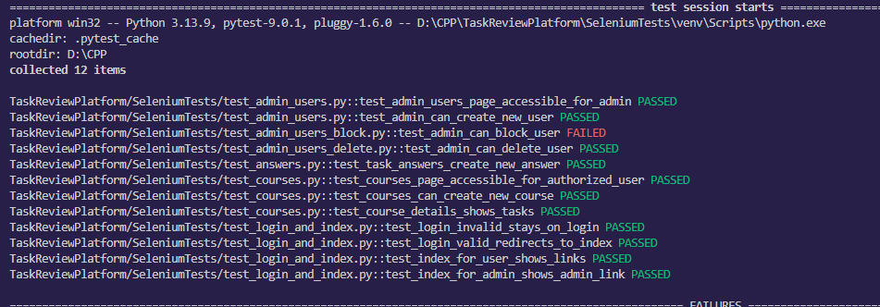
Как и ожидалось тест возможности блокировки пользователя не пройден, так как такой функционал ещё не реализован.

